2012年经济学辅修双学位毕业生（总体）去向统计结果

总体情况：
2012年共有882位经济学辅修或双学位同学通过毕业审核，其中校内724人（包括校本部629人，校医学部95人），校外158人；辅修为30人，双学位为852人。从2012年7月至2012年12月19日，共有809人报告毕业去向，其中双学位789人，辅修20人；校本部575人，校医学部90人，校外144人。在填写毕业去向的809人中，有173人（21%）选择工作，636人（79%）选择继续学习。
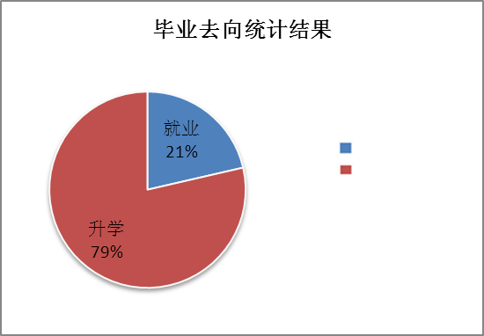
173人
636人
总计 809人
图1 总体情况分布

就业情况：
在选择工作的173位同学中，有77人（44%）从事与经济相关工作，46人（27%）从事与本专业相关工作，50人（29%）从事其它工作。
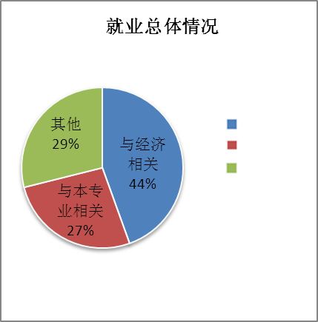图2 就业情况分布
77人
46人
50人
总计 173人
升学情况：
在选择继续学习的636位同学中，有152人（24%）攻读与经济相关专业， 410人（64%）攻读与本专业相关专业，74人（12%）攻读其它专业。
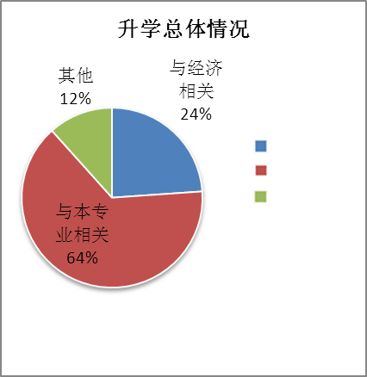图3 升学情况分布
152人
410人
74人
总计 636人

在继续学习的636位同学中，有414人（65%）在内地学习（其中在北京大学的有340人，在其他内地高校的有74人），222人（35%）在港澳台或国外学习。

内地攻读：
在内地攻读的414人中，有95人（23%）攻读与经济相关专业，285人（69%）攻读与本专业相关专业，34人（8%）攻读其它专业。
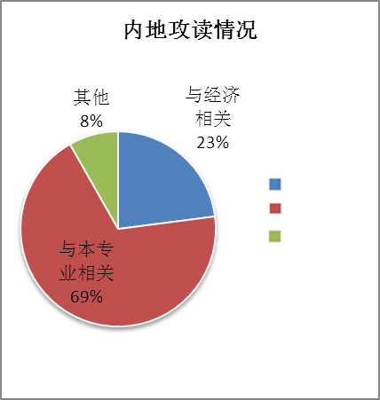图4 内地升学分布
95人
285人
34人
总计 414人

港澳台和国外攻读：
在港澳台和国外学习的222人中，有57人（26%）攻读与经济相关专业，125人（56%）攻读与本专业相关专业，40人（18%）攻读其它专业。
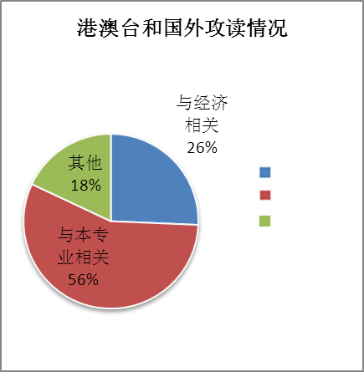图5 港澳台和国外升学分布
57人
125人
40人
总计 222人

